電通二乙微處理器實驗 實驗結報

實驗名稱 | lab01
組別 | 28 | 組員 | 04422420 蔣昊格; 04052431 李家祥

- 實驗目的
  - 使用 circuits.io 模擬 Arduino UNO 電路及程式
  - 繪製電路圖
  - 觀察 Arduino UNO 之輸出
  - 學習將程式碼及實驗報告上傳至 Github

- 實驗步驟
1.填寫分組表單
2.啓動 Arduino IDE, 載入 Blink 程式碼
3.至 circuits.io 註冊帳號，啟動 Arduino 模擬器
4.接上 LED 電路
5.修改程式，將 LED 輸出改為 Pin 9
6.觀察 LED 之閃爍間隔
7.修改程式, 使 LED 閃爍間隔分別增加為 2 倍及 ½ 倍, 重新量測並截圖
8.畫出電路圖
- 程式碼

// Pin 13 has an LED connected on most Arduino boards.
// give it a name:
int led = 13;

// the setup routine runs once when you press reset:
void setup() {
// initialize the digital pin as an output.
pinMode(led, OUTPUT);
}

// the loop routine runs over and over again forever:
void loop() {
digitalWrite(led, HIGH); // turn the LED on (HIGH is the voltage level)
delay(1000); // wait for a second
digitalWrite(led, LOW); // turn the LED off by making the voltage LOW
delay(1000); // wait for a second

- 實驗結果及分析
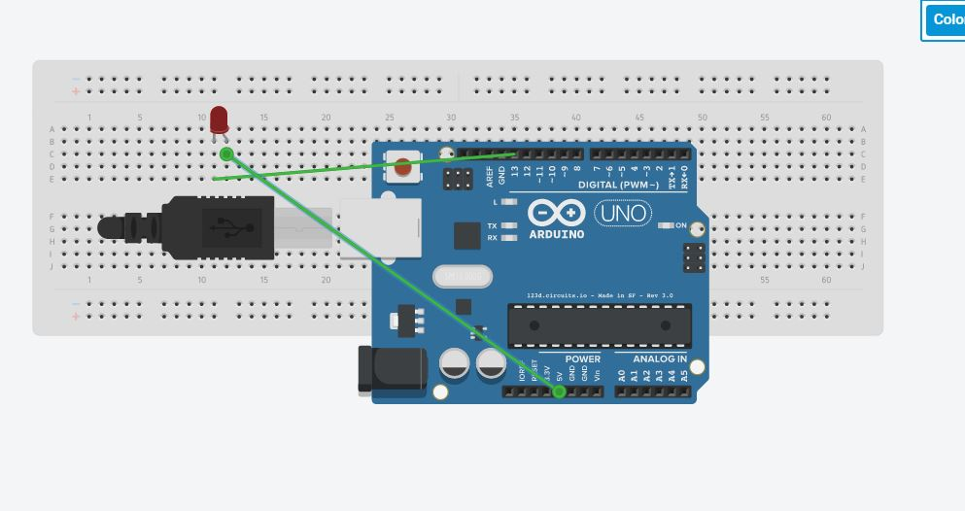

- 心得討論
這次實驗學習了如何使用一個非常好用的網站Github,有了自己的帳號和文件夾.還學會了如何使用circuit.io網站來模擬Arduino,親手繪製了第一個Arduino電路圖 Blink的程式碼並改變參數觀察了Arduino UNO 之輸出,實在是獲益匪淺.
- 修正電路圖

- 修正程式碼
// Pin 13 has an LED connected on most Arduino boards.
// give it a name:
int led = 9;

// the setup routine runs once when you press reset:
void setup() {
// initialize the digital pin as an output.
pinMode(led, OUTPUT);
}

// the loop routine runs over and over again forever:
void loop() {
digitalWrite(led, HIGH); // turn the LED on (HIGH is the voltage level)
delay(2000); // wait for a second
digitalWrite(led, LOW); // turn the LED off by making the voltage LOW
delay(2000); // wait for a second

